**Л 12. Искусственные нейронные сети. Персептроны**

Биологический нейрон. Искусственный нейрон. Активационная функция. Классификация и свойства искусственных нейронных сетей (ИНС). Обучение ИНС. Теорема Колмогорова. Алгоритм обучения персептрона. Линейная разделимость и персептронная представляемость.

**Биологический нейрон.**

Нервная система и мозг человека состоят из нейронов, соединенных между собой нервными волокнами. Нервные волокна способны передавать электрические импульсы между нейронами. Все процессы перехода раздражений от кожи, ушей и глаз к мозгу, процессы мышления и управления действиями реализуются в живом организме как передача электрических импульсов между нейронами. Нейрон (нервная клетка) является особой биологической клеткой, которая обрабатывает информацию (рис.1).

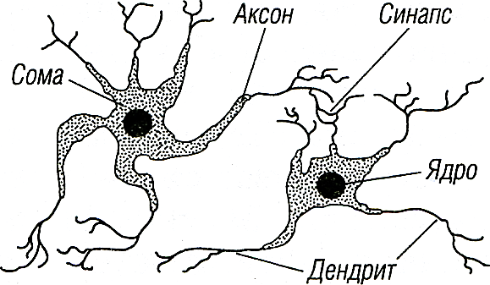

Рис. 1. Взаимосвязь биологических нейронов

Он состоит из тела, или сомы, и отростков нервных волокон двух типов: дендритов, по которым принимаются импульсы, и единственного аксона, по которому нейрон может передавать импульс. Тело нейрона включает ядро, которое содержит информацию о наследственных свойствах, и плазму, обладающую молекулярными средствами для производства необходимых нейрону материалов. Нейрон получает сигналы (импульсы) от аксонов других нейронов через дендриты (приемники) и передает сигналы, сгенерированные телом клетки, вдоль своего аксона (передатчика), который в конце разветвляется на волокна. На окончаниях этих волокон находятся специальные образования - синапсы, которые влияют на величину импульсов.

Кора головного мозга человека содержит около 1011 нейронов. Каждый нейрон связан с 103-104 другими нейронами. В целом мозг человека содержит приблизительно от 1014 до 1015 взаимосвязей.

85 000 000 000 нейронов в организме человека.

**Искусственный нейрон.**

Каждый искусственный нейрон характеризуется своим текущим состоянием по аналогии с нервными клетками головного мозга, которые могут быть возбуждены или заторможены. Искусственный нейрон обладает группой синапсов — однонаправленных входных связей, соединенных с выходами других нейронов, а также имеет аксон — выходную связь данного нейрона, с которой сигнал (возбуждения или торможения) поступает на синапсы следующих нейронов. Общий вид искусственного нейрона приведен на рис. 2.

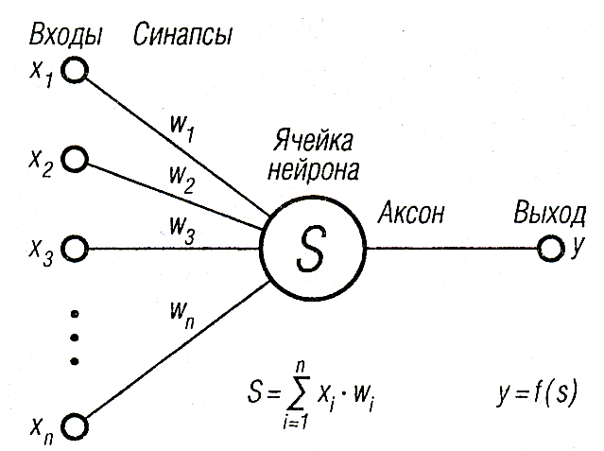

Рис. 2. Модель искусственного нейрона

Искусственный нейрон в первом приближении имитирует свойства биологического нейрона. Здесь множество входных сигналов, обозначенных поступает на искусственный нейрон. Эти входные сигналы, в совокупности обозначаемые вектором , соответствуют сигналам, приходящим в синапсы биологического нейрона. Каждый синапс характеризуется величиной **синапсической связи** или ее **весом** Каждый сигнал умножается на соответствующий вес , и поступает на суммирующий блок. Каждый вес соответствует «силе» одной биологической синапсической связи. (Множество весов в совокупности обозначаются вектором ) Суммирующий блок, соответствующий телу биологического элемента, складывает взвешенные входы алгебраически, создавая величину .

Таким образом, текущее состояние нейрона определяется как как взвешенная сумма его входов:

Выход нейрона есть функция его состояния: , где - активационная функция, более точно моделирующая нелинейную передаточную характеристику биологического нейрона и предоставляющая нейронной сети большие возможности. Примеры некоторых активационных функций представлены в табл. 1 и на рис. 3. Наиболее распространенными являются пороговая и сигмоидальная активационные функции.

Таблица 1.

Функции активации нейронов

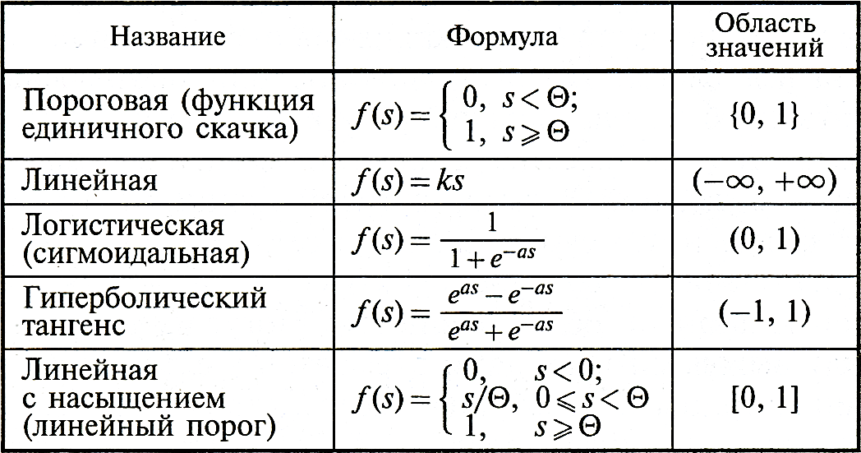

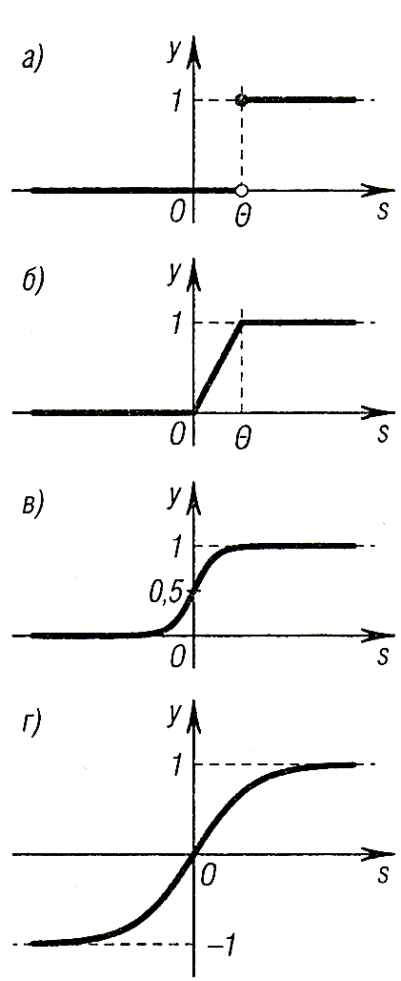

Рис. 3. Примеры активационных функций: а) функция единичного скачка; б) линейный порог; в) логистическая функция; г) гиперболический тангенс

**Пороговая функция** ограничивает активность нейрона значениями 0 или 1 в зависимости от величины комбинированного входа . Как правило, входные значения в этом случае также используются бинарные: Чаще всего удобнее вычесть пороговое значение , называемое смещением, из величины комбинированного входа и рассмотреть пороговую функцию в математически эквивалентной форме:

Здесь - **величина смещения**, взятая с противоположным знаком. Смещение обычно интерпретируется как связь, исходящая от элемента, значение которого всегда равно 1. Комбинированный вход тогда можно представить в виде где всегда считается равным 1.

Логистическая функция, или сигмоид, непрерывно заполняет своими значениями диапазон от 0 до 1; параметр всегда положителен. При уменьшении параметра график сигмоида становится более пологим, в пределе при =0 вырождаясь в горизонтальную линию на уровне 0,5, при увеличении параметра график сигмоида приближается к виду функции единичного скачка с порогом 0. **Следует отметить**, что сигмоидальная функция дифференцируема на всей оси абсцисс, что используется в некоторых алгоритмах обучения. Кроме того, она обладает **свойством усиливать слабые сигналы и предотвращает насыщение от больших сигналов, так как они соответствуют тем областям аргументов, где сигмоид имеет пологий наклон.**

**Классификация и свойства искусственных нейронных сетей (ИНС).**

**Однослойные ИНС**.

Хотя один нейрон и способен выполнять простейшие процедуры распознавания, сила нейронных вычислений в соединениях нейронов. Простейшая сеть состоит из группы нейронов, образующих слой рис. 4.

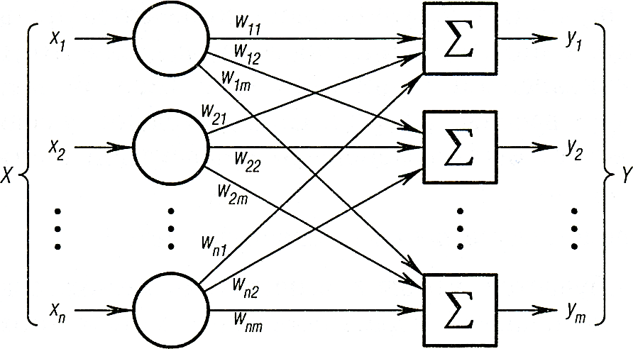

Рис. 4. Простейшая однослойная нейронная сеть

Отметим, что вершины-круги - распределение входных сигналов. Они не выполняют каких-либо вычислений и не считаются слоем. Вычисляющие нейроны обозначены квадратами. Каждый элемент из множества входов X соединен с каждым искусственным нейроном отдельной связью, которой приписан вес. А каждый нейрон выдает взвешенную сумму входов в сеть. В **искусственных и биологических сетях многие соединения могут отсутствовать**, на рисунке все соединения показаны в целях общности. Могут иметь место также соединения между выходами и входами элементов в слое. Удобно считать веса элементами матрицы W. Матрица имеет строк и столбцов, где число входов, а число нейронов. Таким образом, вычисление выходного вектора , компонентами которого являются выходы нейронов, сводится к матричному умножению

**Многослойные ИНС.**

Более крупные и сложные нейронные сети обладают, как правило, и большими вычислительными возможностями. Хотя в литературе иногда рассматриваются полносвязные нейронные сети (где каждый нейрон передает свой выходной сигнал остальным нейронам, включая самого себя), именно послойная организация нейронов (где каждый нейрон передает свой выходной сигнал только нейронам из соседнего слоя) копирует слоистые структуры определенных отделов мозга. Оказалось, что такие многослойные сети обладают большими возможностями, чем однослойные, и в последние годы были разработаны многообразные алгоритмы для их обучения.

Многослойные сети могут образовываться каскадами слоев. Выход одного слоя является входом для последующего слоя. Подобная сеть показана на рис. 5 и изображена со всеми соединениями.

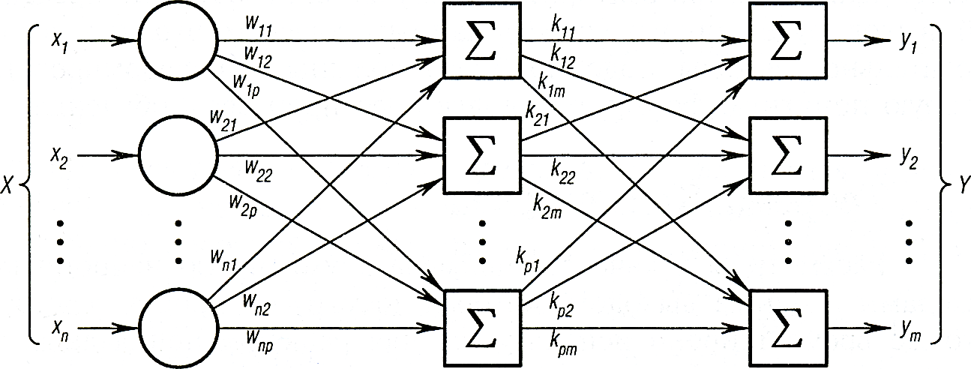

Рис. 5. Многослойная нейронная сеть

Многослойные сети могут привести к увеличению вычислительной мощности по сравнению с однослойной сетью лишь в том случае, если активационная функция между слоями **нелинейна**. Вычисление выхода слоя заключается в умножении входного вектора на первую весовую матрицу с последующим умножением (**если отсутствует нелинейная активационная функция**) результирующего вектора на вторую весовую матрицу. Так как умножение матриц **ассоциативно**, то двухслойная линейная сеть эквивалентна одному слою с весовой матрицей, равной произведению двух весовых матриц. **Следовательно, любая многослойная линейная сеть может быть заменена эквивалентной однослойной сетью**.

**Обучение ИНС.**

Сеть обучается, чтобы для некоторого множества входов давать требуемое (или, по крайней мере, сообразное с ним) множество выходов. Каждое такое входное (или выходное) множество рассматривается как вектор. Обучение осуществляется путем последовательного предъявления входных векторов с одновременной подстройкой весов в **соответствии с определенной процедурой**. В процессе обучения веса сети постепенно становятся такими, чтобы каждый входной вектор вырабатывал выходной вектор. **Различают алгоритмы обучения с учителем и без учителя.**

**Обучение с учителем** предполагает, что для каждого входного вектора существует целевой вектор, представляющий собой требуемый выход. Вместе они называются обучающей парой. Обычно сеть обучается на некотором числе таких обучающих пар. Предъявляется выходной вектор, вычисляется выход сети и сравнивается с соответствующим целевым вектором, разность (ошибка) с помощью обратной связи подается в сеть, и веса изменяются в соответствии с алгоритмом, стремящимся минимизировать ошибку. Векторы обучающего множества предъявляются последовательно, для каждого вектора вычисляются ошибки и подстраиваются веса до тех пор, пока ошибка по всему обучающему массиву не достигнет приемлемо низкого уровня.

**Обучение без учителя** не нуждается в целевом векторе для выходов и, следовательно, не требует сравнения с предопределенными идеальными ответами. **Обучающее множество состоит лишь из входных векторов**. Обучающий алгоритм подстраивает веса сети так, чтобы получались согласованные выходные векторы, т. е. чтобы предъявление достаточно близких входных векторов давало одинаковые выходы. **Процесс обучения выделяет статистические свойства обучающего множества и группирует сходные векторы в классы**. Предъявление на вход вектора из данного класса даст определенный выходной вектор, но до обучения невозможно предсказать, какой выход будет активироваться данным классом входных векторов. Следовательно, выходы подобной сети должны трансформироваться в некоторую понятную форму, обусловленную процессом обучения.

**Теорема Колмогорова.**

Рассмотрим двухслойную нейронную сеть с п входами и одним выходом, которая проста по структуре и широко используется для решения прикладных задач рис. 6.

Каждый -й нейрон первого слоя ) имеет входов, которым приписаны веса

Получив входные сигналы, нейрон суммирует их с соответствующими весами, затем применяет к этой сумме передаточную функцию и пересылает результат на вход нейрона второго (выходного) слоя. В свою очередь, нейрон выходного слоя суммирует полученные от второго слоя сигналы с некоторыми весами Для определенности будем предполагать, что передаточные функции в скрытом слое являются **сигмоидальными**, а в выходном слое используется **тождественная** функция, т. е. взвешенная сумма выходов второго слоя и будет ответом сети.

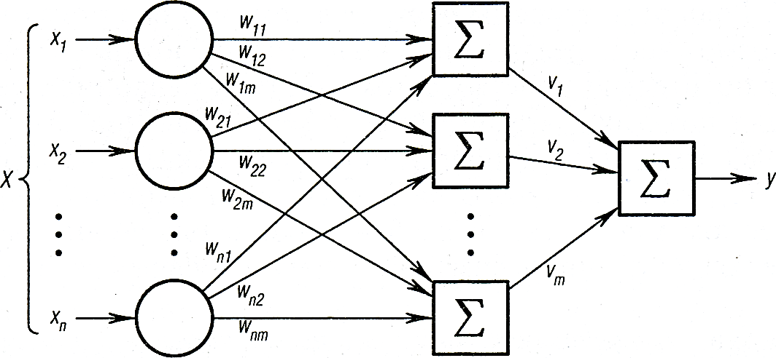

Рис. 6. Пример ИНС

Подавая на входы любые числа , мы получим на выходе значение некоторой функции , которое является ответом (реакцией) сети. Ответ сети зависит как от **входного сигнала**, так и от **значений ее внутренних параметров** - весов нейронов. Точный вид этой функции:

где

В 1957 году математик А. Н. Колмогоров доказал следующую теорему.

**Теорема Колмогорова**. Любая непрерывная функция , определенная на -мерном единичном кубе, может быть представлена в виде суммы суперпозиций непрерывных и монотонных отображениий единичных отрезков:

где и - непрерывные функции, причем не зависят от функции .

Эта теорема означает, что **для** **реализации функций многих переменных достаточно операций суммирования и композиции функций одной переменной**. К сожалению, при всей своей математической красоте, теорема Колмогорова малоприменима на практике. Это связано с тем, что функции в общем случае негладкие и трудновычислимые; также неясно, каким образом можно подбирать функции для данной функции . **Роль этой теоремы состоит в том, что она показала принципиальную возможность реализации сколь угодно сложных зависимостей с помощью относительно простых автоматов типа нейронных сетей.**

В 1987 году теорема была переложена Хехт–Нильсеном для нейронных сетей.

Более значимые для практики результаты в этом направлении были получены только в 1989 году, зато одновременно несколькими исследователями (Фунахаши).

Пусть - любая непрерывная функция, определенная на ограниченном множестве, и - любое сколь угодно малое число, означающее точность аппроксимации. Через обозначена сигмоидальная функция.

**Теорема**. Существуют число , набор чисел и набор чисел такие, что функция

приближает данную функцию с погрешностью не более на всей области определения.

Легко заметить, что эта формула полностью совпадает с выражением, полученным для функции, реализуемой нейросетью. **В терминах теории ИНС эта теорема формулируется так: любую непрерывную функцию нескольких переменных можно с любой точностью реализовать с помощью двухслойной нейросети с достаточным количеством нейронов в скрытом слое.**

Из теоремы Колмогорова–Арнольда–Хехт–Нильсена (КАХН) следует, что для любой функции многих переменных существует отображающая ее НС фиксированной размерности, при настройке (обучении) которой могут использоваться три степени свободы:

- область значений сигмоидальных функций активации нейронов скрытого слоя;

- наклон сигмоид нейронов этого слоя;

- вид функций активации нейронов выходного слоя.

Точной оценки числа нейронов ***К*** в скрытом слое для каждой конкретной выборки с ***р***элементами нет.

**Алгоритм обучения персептрона**

Одной из первых искусственных сетей, способных к перцепции (восприятию) и формированию реакции на воспринятый стимул, явился PERCEPTRON Розенблатга (F. Rosenblatt, 1958). **Персептроном**, как правило, называют однослойную нейронную сеть, при этом каждый персептронный нейрон в качестве активационной функции использует функцию единичного скачка (пороговую).

Для простоты рассмотрим вначале процедуру обучения персептрона, состоящего только из одного нейрона. Подробная схема такого персептрона изображена на рис. 7.

Как отмечалось ранее, будем считать, что персептрон имеет дополнительный вход , который всегда равен 1. В таком случае, пороговое смещение и

**Обучение персептрона** состоит в подстройке весовых коэффициентов , где . Обученный персептрон способен разделять требуемое множество образов на два

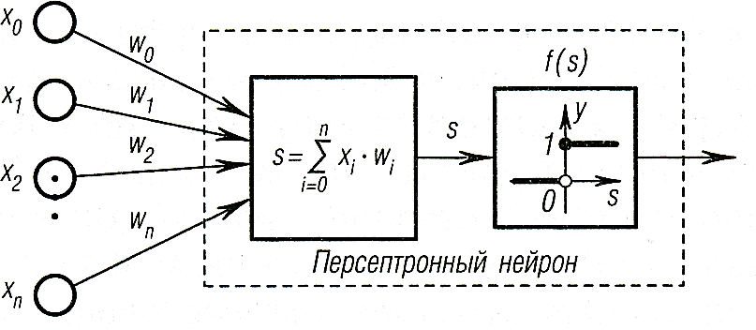

Рис. 7. Однонейронный персептрон с входами

класса. (К первому классу относятся входные образы, для которых на выходе персептрона получено нулевое значение, ко второму классу - образы, для которых получено единичное значение.)

**Обучение персептрона - это обучение с учителем**, т. е. должен существовать набор векторов , называемый обучающей выборкой. Здесь - примеры входных образов, для которых заранее известна их принадлежность к одному из двух данных классов.

Будем называть персептрон обученным на данной обучающей выборке, если при подаче на вход каждого вектора на выходе всякий раз получается соответствующее значение . Предложенный Ф. Розенблаттом метод обучения состоит в итерационной подстройке весовых коэффициентов последовательно уменьшающей выходные ошибки.

**Алгоритм включает несколько шагов:**

Шаг 0. Проинициализировать весовые коэффициенты небольшими случайными значениями, например, из диапазона [-0,3; 0,3].

Шаг 1. Подать на вход персептрона один из обучающих векторов и вычислить его выход .

Шаг 2. Если выход правильный (), перейти на шаг 4. Иначе вычислить ошибку — разницу между верным и полученным значениями выхода: .

Шаг 3. Весовые коэффициенты модифицируются по следующей формуле:

Здесь и - номера соответственно текущей и следующей итераций; - коэффициент скорости обучения (); - -я компонента входного вектора .

Шаг 4. Шаги 1—3 повторяются для всех обучающих векторов. **Один цикл последовательного предъявления всей выборки называется** **эпохой**. Обучение завершается по истечении нескольких эпох, когда сеть перестанет ошибаться.

**Замечание 1.** Коэффициент скорости обучения является параметром данного алгоритма. Как правило, его выбирают из диапазона [0,5; 0,7]. В некоторых случаях (при большом объеме обучающей выборки) целесообразно постепенно уменьшать значение начиная, например, с 1.

**Замечание 2.** Используемая на шаге 3 формула модифицирует только весовые коэффициенты, отвечающие ненулевым значениям входов , поскольку только они влияли на величину а следовательно, и на значение .

Очевидно, что если (получен неправильный нулевой выход вместо правильного единичного), то, поскольку , весовые коэффициенты (а вместе с ними и величина ) будут увеличены и тем самым уменьшат ошибку. В противном случае весовые коэффициенты будут уменьшены и сумма тоже уменьшится, приближая тем самым к значению .

**Обобщим теперь этот алгоритм обучения на случай однослойной сети, включающей персептронных нейронов** (рис. 4). Такая сеть (при достаточно большом числе нейронов) может осуществлять разбиение образов на произвольное требуемое число классов.

Пусть имеется обучающая выборка, состоящая из пар векторов , . Назовем нейронную сеть обученной на данной обучающей выборке, если при подаче на входы сети каждого вектора на выходах всякий раз получается соответствующий вектор . Обучение заключается в итерационной подстройке матрицы весов (— вес синаптической связи между -м входом и-м нейроном), последовательно уменьшающей ошибку в выходных векторах. Алгоритм включает следующие шаги:

Шаг 0. Проинициализировать элементы весовой матрицы небольшими случайными значениями.

Шаг 1. Подать на входы один из входных векторов и вычислить его выход

Шаг 2. Если выход правильный , перейти на шаг 4. Иначе, вычислить вектор ошибки - разницу между идеальным и полученным значениями выхода: .

Шаг 3. Матрица весов модифицируется по следующей формуле: Здесь и - номера соответственно текущей и следующей итераций; - коэффициент скорости обучения (); - -я компонента входного вектора ; - номер нейрона в слое.

Шаг 4. Шаги 1—3 повторяются для всех обучающих векторов. Обучение завершается, когда сеть перестанет ошибаться.

Представленный метод обучения носит название - правило. Доказанная Розенблаттом теорема о сходимости обучения по - правилу говорит о том, что персептрон способен обучиться любому обучающему набору, который он способен представить.

**Линейная разделимость и персептронная представляемость.**

Каждый нейрон персептрона является формальным пороговым элементом, принимающим единичные значения в случае, если суммарный взвешенный вход больше некоторого порогового значения:

Таким образом, при заданных значениях весов и порогов, нейрон имеет определенное выходное значение для каждого возможного вектора входов. Множество входных векторов, при которых нейрон активен (), отделено от множества векторов, на которых нейрон пассивен (), гиперплоскостью, уравнение которой .

**Следовательно, нейрон способен отделить только такие два множества векторов входов, для которых имеется гиперплоскость, отсекающая одно множество от другого. Такие множества называют линейно разделимыми.**

Рассмотрим однослойный персептрон, состоящий из одного нейрона с двумя входами. Входной вектор содержит только две булевы компоненты и , определяющие плоскость. На данной плоскости возможные значения входных векторов отвечают вершинам единичного квадрата. В каждой вершине зададим требуемое значение выхода нейрона: 1 (на рис. 8 — белая точка) или 0 (черная точка). Требуется определить, существует ли такой набор весов и порогов нейрона, при котором нейрон сможет получить эти значения выходов? На рис. 8 представлена одна из ситуаций, когда этого сделать нельзя вследствие линейной неразделимости множеств белых и черных точек.

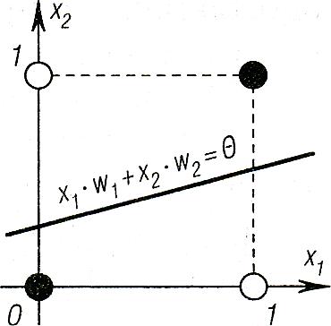

Рис. 8. Белые точки не могут быть отделены одной прямой от черных

Требуемые выходы нейрона для этого рисунка определяются табл. 2, в которой легко узнать задание логической функции «исключающее ИЛИ» (XOR).

**Невозможность реализации однослойным персептроном этой функции получила название проблемы исключающего ИЛИ**. Видно, что однослойный персептрон крайне ограничен в своих возможностях точно представить наперед заданную логическую функцию.

Таблица 6.2

Логическая функция XOR

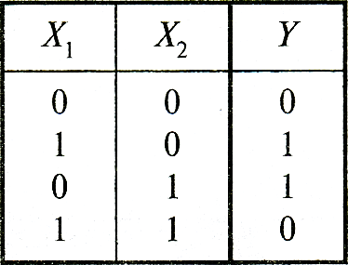

Хотя данный пример нагляден, он не является серьезным ограничением для нейросетей. Функция XOR легко реализуется простейшей двухслойной сетью, причем многими способами. Один из примеров такой сети показан на рис. 9. Весовые коэффициенты первого слоя все равны единице, весовые коэффициенты второго слоя соответственно равны 1 и -1, пороговые значения каждого нейрона указаны на рисунке. Значения на входах и выходах нейронов сети приведены в табл. 3: - значение, поступающее на вход первого нейрона первого слоя, — вход второго нейрона первого слоя; - выходы соответствующих нейронов первого слоя; — входное значение нейрона второго слоя; - выход сети.

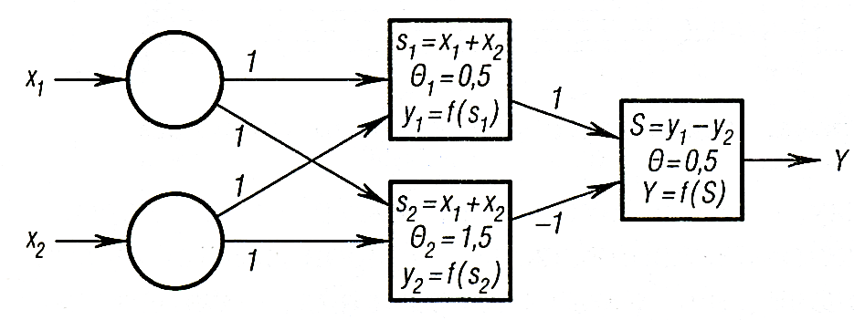

Рис. 9. Двухслойная сеть, реализующая функцию XOR

Таблица 3

Входы и выходы нейронов сети, реализующей функцию XOR

